***WorkFlow***

O workflow é uma metodologia utilizada na programação de atividades de uma empresa, sociedade ou até mesmo startups (minimamente organizadas e efetivas). O workflow é uma definição das tarefas que devem ser executadas (dentro ou não de um projeto). A fluidez no andamento das tarefas depois dessa organização é quase que inevitável, pois olhar diretamente para as tarefas que devem ser realizadas nos dá uma noção de tempo a qual ajudará em processos como a estipulação de um prazo de entrega ou a precificação do projeto.

Um ponto interessante é que o workflow ajuda até em demais projetos vindouros, pois a organização dos horários nos permite ter uma plena convicção de quanto tempo há de ter livre ou ocupado em um espaço determinado do prazo de entrega de projetos. Basicamente, o overflow decidirá a resposta da pergunta: “será que temos tempo?”, simples, consulte seus diagramas ou tabelas os quais tem a organização do overflow...

* **Ferramentas para a realização do WorkFlow**

1. Monday VII- PandaDoc
2. Asana VIII- tFlow
3. HubSpot IX- FileHold
4. ClickUp X- Nitfy
5. Project Manager XI- Zoho Creator
6. Jira XII- Formstack Forms
7. Pipefy ***XIII- Open Project***

**- Monday**

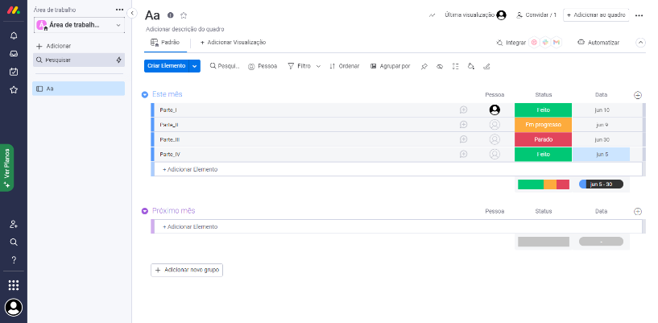

**- ClickUp**

**- Project Manager**

**- Nitfy**

**Zoho Creator**

